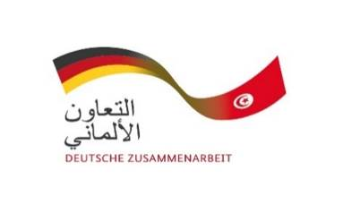
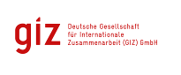

Atelier SE4JOBS
« Comment maximiser la création de l’emploi et de la valeur locale : Bonnes pratiques pour optimiser les avantages socio économiques des technologies énergétiques durables dans les pays en développement et les pays émergents »

Rapport de l'atelier

Hôtel Novotel, Tunis, 09 Juin 2015

Sommaire

Acronyme 3
1. Contexte 4
2. Objectifs de l’atelier 5
3. Déroulement de l’atelier 5
4. Résultats des groupes de travail 7
Groupe 1 : Stratégie 7
Groupe 2 : Instruments 8
GROUPE 3 : Renforcement des capacités 10
5. Prochaines étapes 11
6. Annexes 12
6.1. Programme de l’atelier 12
6.2. Liste des participants 13
6.3. Photo documentation 16

Acronyme

ANME | Agence Nationale pour la Maitrise de l'Energie
BFPME | Banque de Financement des Petites et Moyennes Entreprises
BMZ | Ministère Fédéral Allemand de la Coopération Économique et du Développement
BTS | Banque Tunisienne de Solidarité
DMS | Développement du Marché Solaire
EE/ER | Efficacité Energétique / Energie Renouvelable
ER | Energie Renouvelable
FFU | Université Libre de Berlin
FNME | Fond National pour la Maitrise de l'Energie
FTE | Fond de Transition Energétique
GIZ | Deutsche Gesellschaft für Internationale Zusammenarbeit
MENA | Moyen Orient Nord Afrique
PME | Petites et Moyennes Entreprises
PST | Plan Solaire Tunisien
SE4JOBS | Sustainble Energy For Jobs

1. Contexte

Les énergies renouvelables et l’efficacité énergétique est un secteur qui se développe de plus en plus dans les pays de la région MENA. En Tunisie l’efficacité énergétique et devenu une priorité avec une évolution assez importante des énergies renouvelables en particulier le photovoltaïque et le solaire thermique grâce au programme Prosol et Prosol-Elec mise en œuvre par l’ANME.
Le plan solaire Tunisien, revendique d’ici 2030, 30 % d’énergie renouvelable vu la maturité de plusieurs technologie tel que le PV, l’éolien et le thermique. L’énergie renouvelable représente donc une solution énergétique importante pour la région MENA, son impact socioéconomique serait-il aussi important ? Et avec un taux de chômage assez important dans cette région les ER/EE peuvent-ils être une des solutions pour réduire ces taux et comment peut-on les exploités dans ce sens ?
Le projet “Promouvoir l’emploi à travers les énergies renouvelables et l’efficacité énergétique dans la région MENA” RE-ACTIVATE, lancé par la Deutsche Gesellschaft für Internationale Zusammenarbeit (GIZ) et financé par le Ministère Fédéral Allemand de la Coopération Économique et du Développement (BMZ), agit sur deux axes principaux :
- La promotion des énergies durables
- La promotion du développement socio-économique local
Dans le cadre de ces activités, notamment le projet SE4JOBS, le projet RE-ACTIVATE, en collaboration avec cinq autres projets sectoriels de la GIZ, avait organisé un atelier de travail, afin de présenter l’étude effectuée sur les bonnes pratiques dans le secteur de l’EE/ER dans le monde.
Cet atelier, vise aussi, la création d’une plateforme d’échange et de mise en réseau entre les différents intervenants locaux du secteur énergétique, économique et emploi et ce, en vue de promouvoir l’emploi à travers les ER/EE en Tunisie. L’atelier avait eu lieu à Tunis, le 09 Juin 2015.

2. Objectifs de l’atelier
L’atelier avait comme objectif principal de présenter l’état d’avancement du projet SE4JOBS qui vise la réalisation d’un toolkit permettant la promotion de l’emploi à travers les Energies Renouvelables, l’identification des bonnes pratiques dans un certain nombre de pays émergents (Chine, Inde, Turquie, Afrique du Sud…) et l’étude de l’état des lieux dans trois pays de la région MENA, essentiellement la Tunisie et le Maroc.
De même, cet atelier avait été une occasion pour la création d’une plateforme d’échange entre des acteurs sectoriels et techniques. Cet échange contribuera au débat national sur la création de l’emploi en Tunisie.

3. Déroulement de l’atelier
L’atelier s’est déroulé en quatre grandes séquences, ayant suivi la partie inaugurale, durant laquelle Mr. Steffen Erdle, chef du projet RE-ACTIVATE avait souhaité la bienvenu aux participants et rappeler les objectifs de la rencontre.
La première séquence de l'atelier consistait en la présentation de trois exposés portant sur les questions suivantes:
- La première présentation portait sur l’introduction au projet SE4JOBS et à la question « qu’est ce qui crée l’emploi ? ». Cette présentation avait été assurée par Mr. Steffen Erdle, chef du projet RE-ACTIVATE de la GIZ.
- La deuxième portait sur le toolkit proposé pour supporter la promotion de l’emploi et des chaines de valeurs à travers les Energies Durables, et avait été présentée conjointement par Mr. Dennis Tänzler, représentant du bureau Adelphi et Mr. Klaus Jacob, représentant du Centre de recherches en Politiques de l’environnement à l’Université libre de Berlin (FFU).
- La dernière présentation avait portée sur les conditions favorables pour les Energies Durables, la promotion de l’emploi et de la chaine de valeur, assurée par Mr. Klaus Jacob, représentant du Centre de recherches en Politiques de l’environnement à l’Université libre de Berlin (FFU).
Chaque présentation était également suivie par une brève session de questions / réponses et ce, afin de donner l'occasion aux participants de contribuer et d'enrichir les analyses avancées ainsi que d'éclairer certains concepts ou réflexions.
Par rapport à l’étude SE4JOBS, la question des critères de choix des pays d’étude avait été posée. A cet effet, il est à rappeler que le projet prend en considération dans l’étude, deux niveaux de pays à savoir ; des pays de premier rang, ayant enregistré des réussites en matière de création d’emploi à travers les ER tels que le Brésil, la Chine, le Mexique, l’Afrique du Sud et la Turquie. Et des pays de deuxième rang, de petite taille mais ayant des expériences de réussite au niveau local tels que le Costa Rica, la Chili, Malaisie et le Vietnam.
Un autre point avait été soulevé concernant l’utilisation des informations existantes lors de l’élaboration du Toolkit, telles que les Etudes élaborées en Tunisie par la GIZ en 2011 sur l’emploi et les qualifications ou bien l’étude réalisée par l’Organisation Internationale du Travail (ILO) sur le potentiel de création d’emplois verts en Tunisie y compris le secteur de l’énergie durable.
La deuxième séquence avait portée sur la présentation de deux exposés concernant:
- Aperçu de l’analyse des bonnes pratiques des pays de référence sélectionnés à travers le monde. Cette présentation avait été présentée par Mr. Mr. Klaus Jacob, représentant du Centre de recherches en Politiques de l’environnement à l’Université libre de Berlin (FFU).
- La deuxième présentation concernait les hypothèses sur les points d’entrée et d’adaptation pour les pays MENA sélectionnés, présentée par Mme. Karolin Blattmann, consultante auprès d’Adelphi.
La troisième séquence de l’atelier avait été organisée dans le cadre de travaux de groupes constitués autour des quatre thèmes majeurs proposés pour la discussion, à savoir ;
- Quel est l’état des connaissances sur les conditions situationnelles qui influent sur les énergies durables et nexus de l’emploi ? Quelles sont les lacunes qui subsistent ?
- Quelles stratégies sont disponibles se référent aux énergies durables, la création de valeur et l’emploi ? quels sont les modes de coordination qui peuvent être identifiés ?
- Quels sont les instruments, y compris les politiques de soutien qui sont déjà utilisés ? sont-ils efficaces ? quelles sont les lacunes potentielles ?
- Développement des capacités, quels sont les besoins ? quels types de formation et pour qui ?

Vu le nombre réduit des participants, seulement trois sous groupe de travail avaient été organisés autour des thématiques suivantes :

- Stratégies se référents à l’Energie Durable et création d’emploi
- Les Instruments et politique de soutien
- Le renforcement des capacités.

Les discussions étaient modérées d’une manière flexible afin de permettre une participation maximale de tous les participants. Dans chaque groupe de travail, il a été demandé aux participants de nommer un rapporteur pour présenter les résultats des travaux au cours de la session plénière.
La quatrième séquence a réuni tous les participants en session plénière pour assister à la présentation des résultats issus des sous-groupes de travail. Suite à chaque présentation, une brève discussion / enrichissement des résultats avait été réalisée.

4. Résultats des groupes de travail
Les résultats de l'atelier sont repris ci-dessous le plus fidèlement possible. Les formulations utilisées par les participants ont été respectées. Quelques fois, il a été difficile de déchiffrer certaines idées manuscrites sans que cela touche le sens de leur contenu. Ces résultats sont présentés par thématique traitée dans les trois groupes de travail. Une note résumant les résultats précède chaque tableau.

Groupe 1 : Stratégie
En Tunisie, L’Etat s’est fixé un objectif de 30% d’énergie renouvelable dans sa production électrique à l’horizon de 2030. A cette fin, un investissement de 12 Milliard de Dinars serait alloué sur cette période. La stratégie de la Tunisie se concrétisera à travers la Loi N°12 de 2015.
Les participants avaient mis l’accent sur les possibilités de création d’emploi notamment pour l’autoconsommation et les IPP < 4MW. Ce constat se confirme aussi par les possibilités de consolidation de l’Export Electrique. La stratégie en matière de création d’emploi devrait à cet effet, prendre en considération les besoins et spécificités de chaque filière ainsi que les besoins locaux. Le groupe avait rappelé la nécessité d’ajustement / adaptation des stratégies locales en matière de création d’emploi à la stratégie nationale.
Les participants avaient identifiés quelques points faibles ou lacunes au niveau stratégique à savoir :
- Le manque d’adaptation technologique,
- Le manque de la communication et de la sensibilisation,
- L’absence de la déclinaison des objectifs globaux de développement des ER par secteur d’activité,
- L’absence de coordination entre les différents ministères concernés par la stratégie,
- L’absence d’une stratégie claire pour l’emploi à travers les ER,
- L’absence d’une stratégie de renforcement des capacités pour l’accompagnement du secteur en général (Formation professionnelle),
Des recommandations avaient été formulées par le groupe de travail et validées lors de la séance plénière avec l’ensemble des participants :
- La nécessité de mettre en place un plan d’action sectoriel pour la promotion de l’Energie Renouvelable et la création de l’emploi,
- La mise en place d’une unité de suivi et évaluation pour le suivi des emplois crées,
- L’évaluation de la politique énergétique au niveau macroéconomique,
- La nécessité de mettre en place des standards (statistiques et chiffres, des approches de travail…) pour le suivi des emplois crées à travers les ER.
- La nécessité d’étudier l’impact de la nouvelle Loi sur la création de l’emploi.

Groupe 2 : Instruments
Les participants au groupe de travail avaient travaillé sur l’architecture du toolkit à savoir, les trois axes d’intervention : l’offre, le marché et la demande. Pour étudier les lacunes …
Concernant l’offre des ER, il est à rappelé que des instruments financiers existent en matière de soutien des projets et des PME notamment la BFPME et la BTS ; (banque publiques et privés), lignes de crédits bonifiées… De même, des encouragements fiscaux pour la promotion du secteur existent, tels que l’exonération de la TVA ou bien des Droits de Douanes à l’importation des produits.
Au niveau de la demande, le groupe avait mentionné l’appui du gouvernement tunisien à travers un système de subvention visant la dynamisation de la demande (dans le cadre du programme PROSOL et PROSOL ELEC). De même, les participants avaient discuté l’existence du Fonds Nationale pour la Maitrise de l’Energie FNME, désormais Fonds de Transition Energétique (FTE). De tels instruments interviennent pour stimuler la demande dans le cadre du Plan Solaire Tunisie.
Il faut mentionner aussi que dans le cadre de la nouvelle loi, il est nécessaire d’envisager le développement de nouveaux instruments innovants et adéquats pour le Feed In Tarif (FIT) et le Bonus BID.
Pour le marché en général, les instruments sont encours d’élaboration pour stimuler et cadrer le marché tels que le GRID CODE, FIT, Auction System et la simplification des procédures.
Suite à la présentation de l’état des lieux, les participants avaient soulevés quelques lacunes qui persistent au niveau du marché à savoir ;
- Les délais d’exécution d’approbation des dossiers dans le cadre de la nouvelle loi notamment pour le FIT,
- L’appui des sociétés locales (PME) pour l’export des produits et du savoir faire notamment pour l’Afrique,
- La mise en place d’un instrument pour vérifier l’impact des ER sur le réseau afin d’éviter des problèmes (adaptation) de capacité de gestion des réseaux,
- Le développement d’un système de collecte de données à travers le Monitoring (Smart Grid),
- L’absence en matière d’incitation et d’encouragement au niveau régional : le code des incitations ne prend pas en considération les encouragements des investissements dans l’ER dans les régions de l’intérieur.

GROUPE 3 : Renforcement des capacités
Les participants avaient discuté les besoins en matière de renforcement des capacités pour l’ensemble de la filière ER, les bénéficiaires de ces actions de formations et les types de formations à promouvoir.
Etant donné que la vision de la filière des Energies Renouvelables est encore floue, les besoins en matière de renforcement des capacités s’oriente principalement vers :
- La formation des agents d’organismes publics et privés (STEG, Structures d’Appui, Industriels…)
- La promotion de la formation continue et initiale,

L’un des points faibles soulevé par le groupe était le nombre des formateurs assez faible. A cet effet, l’amélioration en termes de nombre et en termes de qualité des formations de formateurs est une nécessité pour avoir une main d’œuvre qualifiée de haut niveau sur le marché.
Il est nécessaire que ces formations répondent aux besoins futurs et émergents de la filière. Il faut encore souligner et spécifier les types de formation à envisager (Formation continue, à la carte) et la formation initiale (Universitaire et professionnelle).
Pour réussir toutes ses actions et développer le secteur des ER, plusieurs défis sont à relever à savoir,
- Une meilleure coordination entre les différents acteurs (centre de formation, structure d’appui, secteur privé encore passif, société civile…)
- Une meilleure adaptation de la législation en matière de formation avec la demande du marché et de l’emploi
- Le développement de certification des formateurs et des formations.
- Harmoniser le dispositif de la formation professionnelle en Tunisie qui n’admet pas un cadre stratégique englobant les ER,
- Capitaliser et tirer des leçons des succès story en matière de création d’emploi à travers les ER
- Développer les possibilités de nouveaux créneaux de formation telle que la formation à distance ou le E-learning.

5. Prochaines étapes
La dernière séquence de l’atelier était consacrée à la discussion des résultats issus des groupes de travaux ainsi que des prochaines étapes nécessaires pour soutenir la réflexion sur la création de l’emploi à travers les ER.
Ci-après les principales recommandations ;
- Nécessité de créer un réseau SE4JOBS pour continuer l’échange sur l’élaboration du Toolkit, le partage des expériences et des bonnes pratiques.
- Nécessité d’identifier une institution clé ou fédératrice pour assurer la durabilité des actions à entreprendre au futur,
- Importance de l’actualisation de l’étude concernant l’impact des EE sur l’emploi et ce, en vue d’avoir des statistiques fiables sur le marché et les emplois crées.

6. Annexes

Programme de l’atelier

Time | Item | Speaker
09:30 - 10:00 | Overture du workshop:  Mots de bienvenu  Objectifs du workshop  Présentation des participants (tour de table) & attente du workshop | Belhassen Turki  Steffen Erdle, GIZ
10:00 – 11:00 | Introduction du projet SE4JOBS et la question “Qu’est ce qui crée de l’emploi?”  Objectifs et résultats visé à travers le projet SE4JOBS  Toolkit propose pour supporter la promotion de l’emploi & des chaines de valeurs à travers les énergies durable  Sessions Q&R, commentaires des participants | Belhassen Turki  Steffen Erdle, GIZ  Klaus Jacob, Center for Environ-mental Policy Research (FFU)  Dennis Tänzler, adelphi  All
11:00 – 11:15 | Pause café
11:15 – 13:00  11:00 – 11:30  11:30 – 11:45  11:45 – 13:00 | Que savons-nous sur les conditions favorables pour les énergies durables, la promotion de l'emploi et de la chaîne de valeur?  Aperçus de l’analyse des bonnes pratiques des pays de référence sélectionnés à travers le monde  Hypothèses sur les points d’entrée et l’adaptation pour les pays MENA Sélectionnés  Commentaires des participants suivis d’un débat | Belhassen Turki  Klaus Jacob, Center for Environ-mental Policy Research (FFU)  Karolin Blattmann, adelphi  Tous
13:00 – 14:00 | Pause déjeuné
14:00 – 16:00  14:00-14:15  14:15-15:30 | Perspectives pour le développement d'une nouvelle boîte à outils pour renforcer les effets socio-économiques des énergies durables pour les populations locales  Introduction de la Session de travail discussions sur les outils et les bonnes pratiques pour supporter la promotion de l’emploi et de la chaine de valeur local à travers les ER.  Session de travail: les participants formeront 4 groupes de discussions des sujets clés pour aider au développement du ToolKit:  - Quel est l'état des connaissances sur les conditions situationnelles qui influent sur les énergies durables et nexus de l'emploi? Quelles sont les lacunes qui subsistent?  - Quelles stratégies sont disponibles référent aux énergies durables, la création de la valeur et l'emploi? Quels sont les modes de coordination qui peuvent être identifiés?  - Quels sont les instruments, y compris les politiques de soutien qui sont déjà utilisés? Sont-ils efficaces? Quelles sont les lacunes potentielles?  - Développement des capacités, quel sont les besoins, quels type de formation et pour qui ? | Belhassen Turki  Steffen Erdle
15:30 – 15:45 | Pause café
15:45 -17:15 | Une réflexion commune sur les conclusions des groupes de travail  Présentation des principaux résultats par groupes de discussion  Session Q&R, Discussions | Belhassen Turki  Group Representatives  All
17:15 – 18.00 | Fin du Workshop:  Conclusion et recommandation pour le future et les étapes suivantes. | Belhassen Turki  Steffen Erdle, GIZ

Liste des participants

N° | Nom | Institution | Fonction | Contact
1 | HedfiNidhal | Pole Djerid Tozeur | PDG | poletozeur@gmail.com; 98458129
2 | Taieb Wafi | Ecopark | Responsable Formation ER | t.wafi@tbc.tn; 97191278
3 | Schröder Jörgen | PEPPV (ATFP) Sequa | Coordinateur | jyschroeder@t-online.de; 21872619
4 | Amin Chtioui | GIZ (DMS) | Expert | amin.chtioui@giz.de
5 | Ben Ali Elaid | Ecopark BC | Directeur Technique | e.benali@tbc.tn
6 | ManelJebali Ben Ghorbel | LSE-ENIT | Maitre-assistante | maneljebali2001@yahoo.fr
7 | Ilhem SlamaBelkhodja | LSE-ENIT | Professeur | Ilhem.slamabelkhodja@gmail.com
8 | JoudaBouattour | FST | Maitre Assistante Habilité | j_bouattour@yahoo.com
9 | MekkiKsouri | Consultant Esprit | Professeur | mekki.ksouri@esprit.tn
10 | MouldiMiled | DUN | Président | Mouldi.miled@dun-eumena.com
11 | Sami Marrouki | Eco-SEN | Consultant | s.marrouki@gnet.tn
12 | Amel Bida | RECREE | Senior Associate Expert | Amel.bida@recree.org
13 | Martin Bader |  | Consultant | martin.l.bader@gmail.com
14 | Blattmann Karolin | Adelphi | Senior Project Manager | blattmann@adelphi.de
15 | Dennis Taenzler | Adelphi | Director of International Climate Policy | taenzler@adelphi.de
16 | Klus Jacob | FFu | Research Director | klausjacob@googlemail.com
17 | Bechberger Misha | GIZ RE-ACTIVATE | Consultant | misha.bechberger@giz.de
18 | Ali Ben Abdallah | GIZ RE-ACTIVATE | Conseiller Technique | ali.benabdallah@giz.de
19 | Steffen Erdle | GIZ RE-ACTIVATE | Chef de projet | steffen.erdle@giz.de
20 | Salah Cherif | STEG | Directeur Administratif | scherif@steg.com.tn  98 646 426
21 | Khadraoui Hamdi | STEG/partenariat Tuniso-Allemand de l’énergie | Chef de service à la STEG et expert auprès du partenariat | hkhadhraoui@steg.com.tn  + 216 22 692 751
22 | Hélène BEN KHEMIS | ANME |  | helene.benkhemis@anme.nat.tn
23 | NafeaBaccari | ANME | S. Directeur | baccarin@anme.nat.tn
24 | Smaili Hichem | Ministère des finances | Chef service | hsmaili@finances.tn
25 | Tarek keskes | GIZ | Stagière | tarek.keskes@giz.de
26 | Rim Boukhchina | RCREEE | Chef de Projet | rim.boukhchima@rcreee.org
27 | Maouia Nabil | APIA | Sous Directeur | maouianabil@gmail.com  98 697 735
28 | Jeni Amal | STEG | Ingénieur- doctorante | jeni.amal@yahoo.fr  99 637 503
29 | ChabiniHanaa | MEMEE/ MAROC | Ingénieurd‘ETAT | h.chabini@mem.gov.ma
30 | Ben Slima Imen | API | Chef de service | imen.ghodben@api.com.tn  22 553 568
31 | Gross Christopher | GIZ | CT
32 | Salvatore Moretta | Med DESIRE Project | Consultant | + 216 27 356 118  salvatore.moretta@medrec.org
33 | Arne Schwenifusth | GIZ | Chef de projet
34 | Alleheliger Lous | Consutant
35 | Uta Bischoff Peters | GIZ | Manager de projet | uta.bischoff-peters@giz.de
36 | Baerbel Heiser | GIZ | Manager de projet RCH | baerbel.heiser@giz.de

Photo documentation

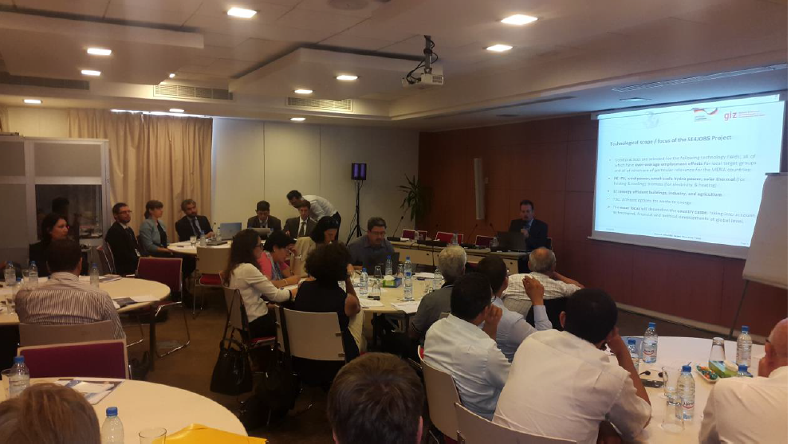
Groupe 1 :
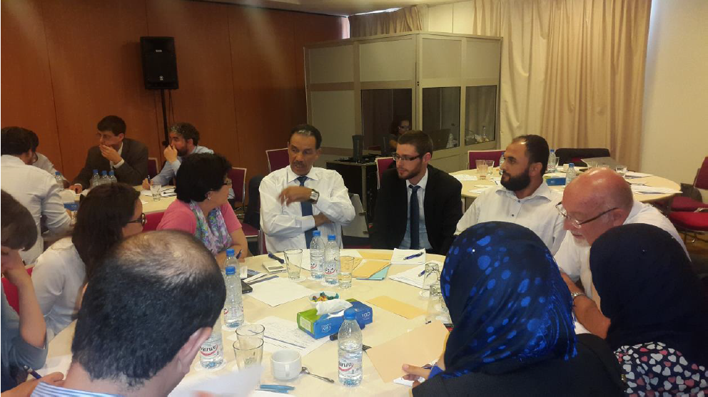

Groupe 2 :
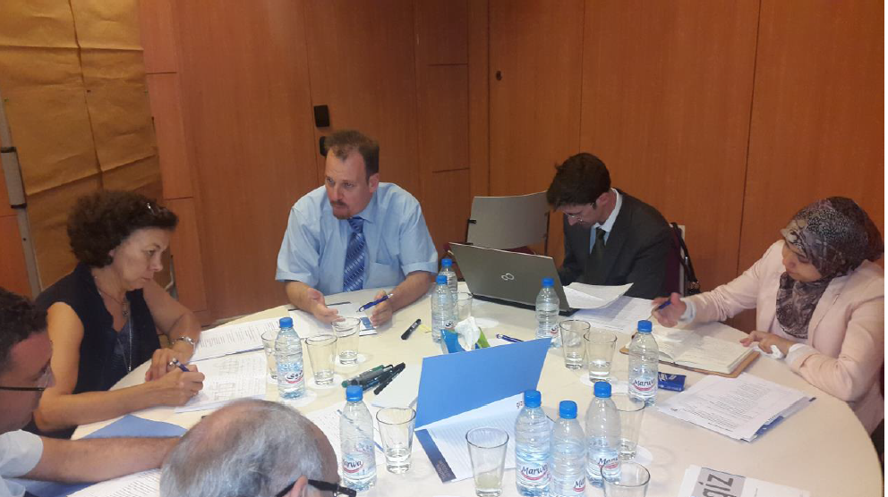

Groupe 3 :
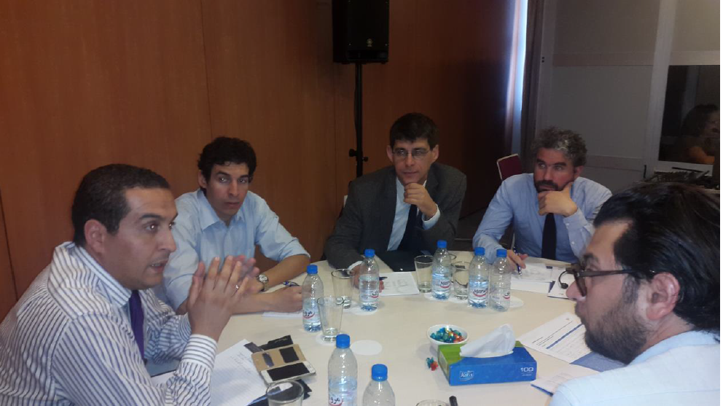

Exposés et présentations en annexe (sur support numérique).

